淡江時報 第 1186 期
金鷹校友吳榮賜新作 刻劃武聖千秋
校友動態
中文系金鷹校友，木雕大師吳榮賜雖已75歲，仍沉浸於雕刻中，由桃園市政府、市府文化局、大溪木藝生態博物館指導，財團法人大嵙崁文教基金會主辦，7月9日至10月13日在桃園市大溪藝師館，展出「我們刻劃武聖千秋-談吳榮賜與臺灣求真派的刀刀相傳」，開幕活動於7月9日上午9時30分在大溪歷史館前廣場舉行。

大溪木藝超過百年傳承，已成為臺灣重要木藝城鎮，本次展覽介紹臺灣木雕求真派三代職人，第一代潘德、第二代吳榮賜及第三代吳欣益的故事。吳榮賜歡迎大家前來觀展，一起思考木雕走入當代生活的新可能。展覽期間另於7月13日及21日舉辦2場「金光閃閃瑞氣千條-體驗DIY」活動，為木雕與漆藝結合的傳統工藝「粧佛」，擷取「安金箔」工序的明信片貼金箔體驗，創作屬於個人獨特的作品，讓每個人都能成為生活工藝家。（文／舒宜萍）
2024/08/19

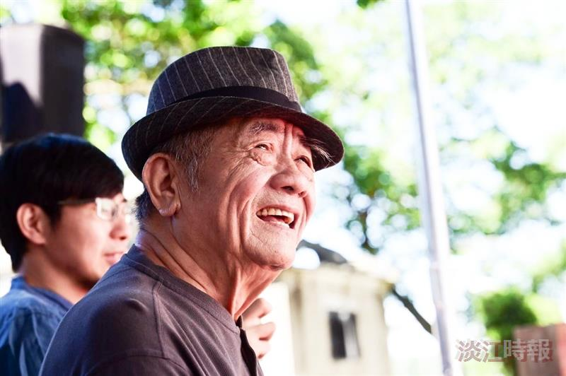
中文系校友、木雕大師吳榮賜桃園再展新作，刻劃武聖千秋。（圖／桃園市政府提供）

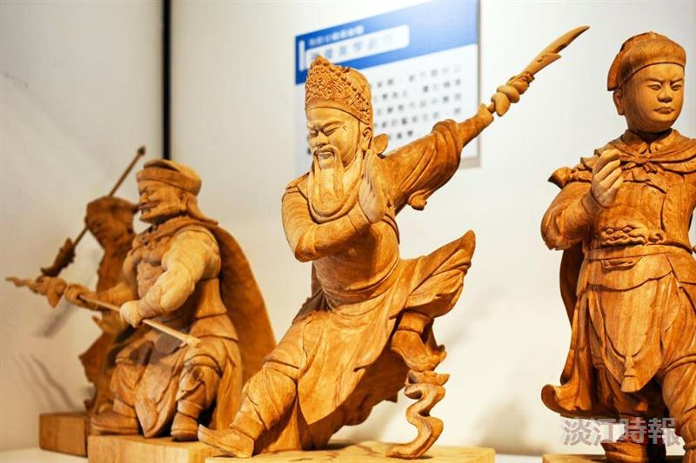
中文系校友、木雕大師吳榮賜桃園再展新作，刻劃武聖千秋。（圖／桃園市政府提供）

